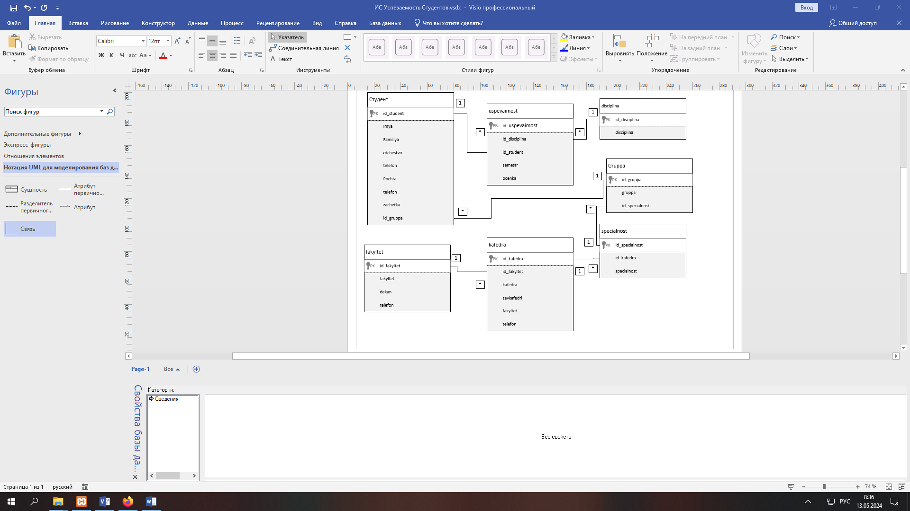

1. (Факультет - Кафедра) В один факультет входит множество кафедр.
2. (Кафедра - Специальность) В одну кафедру входит множество специальностей.
3. (Специальность - Группа) В одну специальность входят несколько групп.
4. (Группа - Студент) В одну группу входят множество студентов.
5. (Студент - Успеваемость) У одного студента множество успеваемости по разным предметам, за разный семестр.
6. (Успеваемость - Дисциплина) У многих успеваемостей есть одна общая дисциплина.

Модуль 1   
[Predte/--1 (github.com)](https://github.com/Predte/--1)  
Модуль 2  
[Predte/modul2 (github.com)](https://github.com/Predte/modul2)